**ORACLE版BPMX3部署文档**

## 操作系统

Windows 7

## 服务器版本

Tomcat 6.0

## 初始化数据

1. 使用系统管理员登录。

Sqlplus /nolog

--在sqlplus下执行。

**conn / as sysdba**

1. 创建数据库表空间

表空间名称bpmx3,初始大小500M,自动扩展每次大小50M,最大为20G。

create tablespace bpmx3

logging

datafile 'D:\oradata\bpmx3.dbf'

size 500m

autoextend on

next 50m maxsize 20480m

extent management local;

1. 创建数据库用户。

创建用户bpmx3，密码bpmx3，指定默认表空间为bpmx3

create user bpmx3 identified by bpmx3

default tablespace bpmx3 ;

如果上面没有创建表空间，直接创建用户:

create user bpmx3 identified by bpmx3;

1. 用户授权

给bpmx3授予connect ,resource,dba的权限，如果是利用dmp文件进行导入，必须得拥有dba权限。

grant connect,resource,dba to bpmx3 ;

1. 执行exit命令 以用户bpmx3登录：sqlplus 用户/密码@口令。
2. 执行与本文档同一目录下的Oracle版本的初始化脚本文件bpmx3-oracle-init.sql，执行命令如下：

如果没有初始化脚本文件(bpmx3-oracle-init.sql),而是导出的dmp文件，就用imp导入语句，

比如imp bpmx/bpmx@orcl file=d:\ bpmx3-oracle-init.dmp full=y

## 修改tomcat内存设置

在eclipse开发工具中，打开tomcat配置窗口

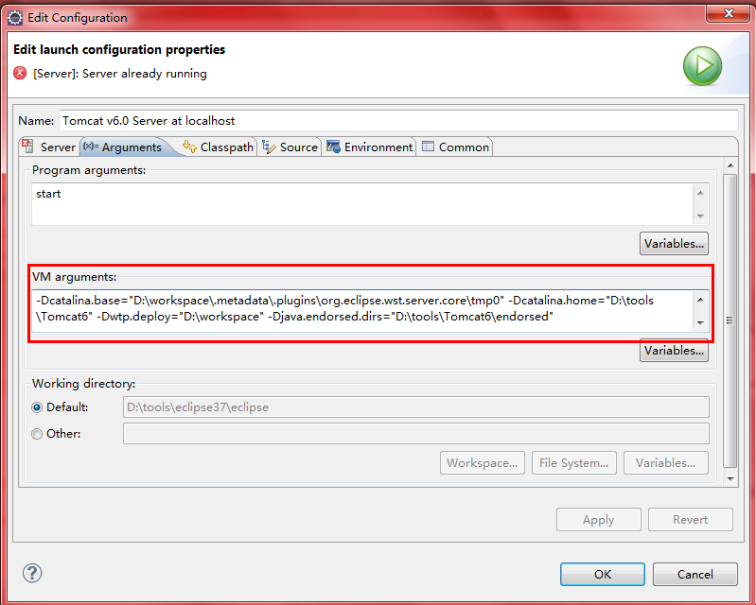在如图所示红框的文本输入框中加入   
-server -Xms512m -Xmx1024m -XX:PermSize=128M -XX:MaxPermSize=256m -XX:NewSize=256m -XX:MaxNewSize=512m  
-Xms 一般最低需要配置到512M。

## 中文问题解决

在tomcat 中的server.xml 文件中修改



## 部署bpm系统

将bpm3文件导入到相应开发工具中，例如：eclipse，在tomcat中部署改项目,如果需要更改连接的数据库 则需要修改解压文件夹下的WEB-INF\classes\conf\app.properties文件的配置。



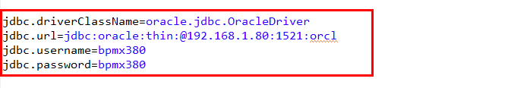

## 启动bpm系统

部署成功后在浏览器地址栏中输入相应的url访问地址。例如：<http://localhost:8080/bpm3/login.jsp>

用户名：admin

密码：1